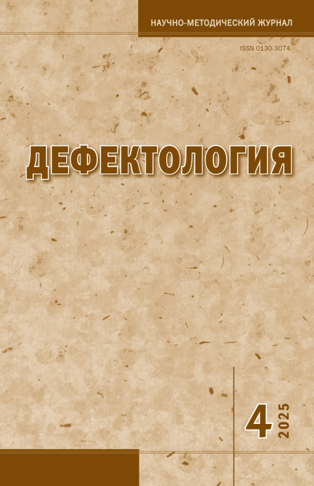**Одинокова Г.Ю., Павлова А.В., Разенкова Ю.А.** Изучение социальной ситуации воспитания двух и более детей, один из которых ребенок с ОВЗ. Сообщение II // Дефектология. 2025. № 4. С. 69. DOI: 10.47639/0130-3074_2025_4_69

**Аннотация**. В статье продолжено изложение материалов исследования субъективного представления матерей о характеристиках взаимодействия ребенка с нарушением развития и его старшего сиблинга в семье. Сравнительный анализ полученных данных позволил выявить межгрупповую специфику, отражающую качественные различия, наблюдаемые родителями во взаимодействии детей, в зависимости от возраста старше го ребенка.

**Ключевые слова:** ребенок с ограниченными возможностями здоровья, сиблинг, межсиблинговое взаимодействие, детско-родительские отношения, семейная система.